Nome: João victor da silva Martins

* Manual do software do controle de estoque:
* Antes de qualquer coisa precisa instalar os devidos programas da forma que será passado.

Passo 1:

Passo 1: Instalar o JRE

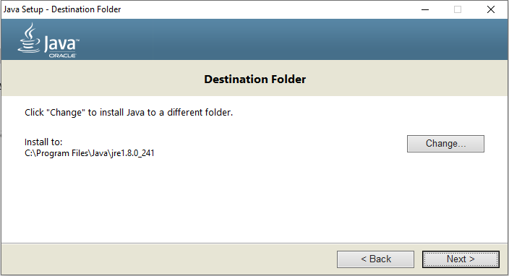

Passo 2: Instalar o banco de dados (Postgre) com configurações abaixo.

Usuário: postgres

Senha: root

Porta: 5432

Host name: localhost

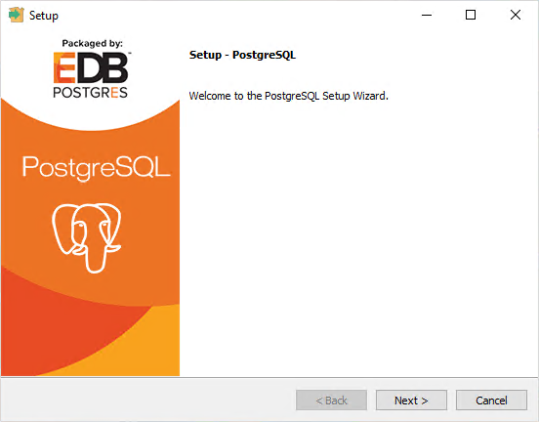

Após instalação executar os devidos comandos dentro do banco de dados:

CREATE DATABASE produtos;

USE produtos;

CREATE TABLE produto(

Id serial,

Nome varchar(55),

Fabricante varchar(55),

Quantidade varchar(55)

);

Obs: caso seja no mysql seria – “id primary key not null auto_increment;”

Após isso prosseguir com execução do programa.

* Informações do software.

O software tem as determinadas funções:

- excluir produto.

- Listar produtos cadastrados.

- Cadastrar produtos.

* Excluir e listar produtos

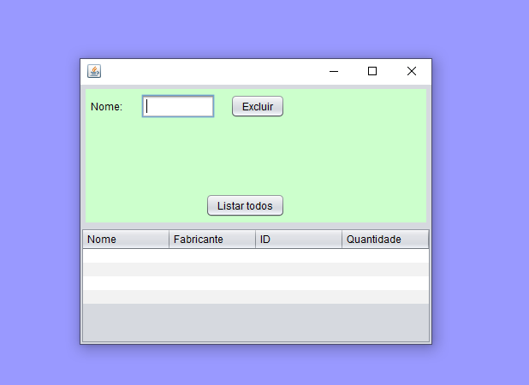

* Cadastrar produtos.

Obs: Caso qualquer campo esteja vazio não irá cadastrar.

